2011年攀枝花市高中阶段教育学校招生统一考试

可能用到的相对原子质量：
H - 1 C - 12 N - 14 O - 16 Na - 23 Mg - 24 Al - 27 S - 32
Cl - 35.5 Ca - 40 Fe - 56 Cu - 64 Zn - 65 Ag - 108

第Ⅰ卷 （选择题，共75分）
一、选择题（每小题2.5分，共75分，每小题只有一个选项符合题意）
化学部分
1．下列变化属于物理变化的是
A．菜刀生锈 B．汽油挥发 C．烟花燃放 D．大米酿酒
2．下列物质放入水中，能形成溶液的是
A．石蜡 B．面粉 C．蔗糖 D．植物油
3．下列物质是自来水厂对水净化过程常用的消毒剂，其中属于氧化物的是
A．氯气（Cl₂） B．二氧化氯（ClO₂） C．臭氧（O₃） D．次氯酸钙 Ca(ClO)₂
4．下列数据是常见物质的pH范围，其中酸性最强的是
A．瓶装饮用水 (6.5~7.5) B．番茄汁(4.0~4.4)
C．柠檬汁(2.0~3.0) D．液体肥皂(9.5~10.5)
5．下列说法中不正确的是
A．蔬菜、水果中富含维生素
B．大米中富含油脂，不含淀粉
C．儿童患佝偻病是因为体内缺乏钙元素
D．食用加碘食盐可预防甲状腺肿大
6．下列肥料属于复合肥料的是
A．磷酸二氢铵(NH₄H₂PO₄) B．碳酸氢铵(NH₄HCO₃)
C．尿素[CO(NH₂)₂] D．硫酸钾(K₂SO₄)
7．下列物质在氧气中燃烧，产生大量白烟的是
A．红磷 B．铁丝 C．酒精 D．硫
8．物质的性质决定其用途。下列有关物质用途的说法正确的是
A．烧碱用于治疗胃酸过多 B．碳酸钙用作焙制糕点的发酵粉
C．用亚硝酸钠替代食盐烹调食物 D．熟石灰用于改良酸性土壤
9．对下列现象的微观解释中，不正确的是
A．用搜救犬搜救地震中被埋在废墟下的幸存者 分子在不断地运动
B．用水银温度计测量体温 温度升高，原子间的间隔变大
C．25m³的石油气在加压的情况下可装入0.024m³的钢瓶中 分子的大小发生改变
D．液态水变成水蒸气后，化学性质没有变 相同物质的分子，其化学性质相同
10．化学实验过程中要规范操作，注意实验安全。下列有关做法中，错误的是
A．洒在桌面上的酒精燃烧起来，立即用湿抹布扑盖
B．如果不慎将浓硫酸沾到皮肤上，应立即用大量水冲洗，再涂上3％～5%的碳酸氢钠溶液
C．点燃氢气前，一定要先检验氢气的纯度
D．稀释浓硫酸时，一定要把水迅速倒入浓硫酸中，并用玻璃棒不断搅拌
11．下列说法正确的是
A．煤炉上放一壶水就能防止一氧化碳中毒
B．发现燃气(天然气、煤气或液化石油气等)泄漏，点火检查泄漏处
C．扑灭电器、图书、档案等火灾，最适宜的灭火器是液态二氧化碳灭火器
D．铁在潮湿的空气中能形成致密的氧化物薄膜，因而不易锈蚀
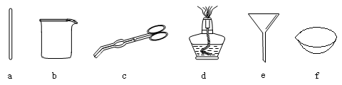
12．有下列仪器，在实验中使用仪器的说法错误的是

A．做木炭在氧气中燃烧的实验时，夹取红热的木炭时用 c
B．粗盐提纯时，过滤食盐要用到的仪器是a、b 和 e
C． 粗盐提纯时，蒸发滤液要用到的仪器是a、c、d 和 f
D．配制一定溶质质量分数的氯化钠溶液实验时，溶解氯化钠要用b和c
13．下列各组物质充分反应后，溶液质量比反应前的溶液质量减小的是
A．铁片浸入稀硫酸中 B．铜片浸入硝酸银溶液中
C．碳酸氢钠粉末加入稀盐酸中 D．氧化铜粉末加入稀盐酸中
14．甲、乙、丙、丁分别是Ba(NO₃)₂、NaOH、H₂SO₄、K₂CO₃四种无色溶液中的一种，现将其两两混合，现象如下表所示：（“—”表示无明显现象）
 | 甲 | 乙 | 丙 | 丁
甲 |  | 气体 | 沉淀 | —
乙 | 气体 |  | 沉淀 | —
丙 | 沉淀 | 沉淀 |  | —
丁 | — | — | —
下列选项中物质的排序符合表中甲、乙、丙、丁排序的是
A．H₂SO₄、K₂CO₃、Ba(NO₃)₂、NaOH B．Ba(NO₃)₂、H₂SO₄、K₂CO₃、NaOH
C．K₂CO₃、Ba(NO₃)₂、H₂SO₄、NaOH D．K₂CO₃、H₂SO₄、NaOH、Ba(NO₃)₂
15．在A + B = C + D的反应中，下列叙述不正确的是
A．若C和D为盐和水，则该反应不一定是中和反应
B．此反应可能是复分解反应
C．若10 gA和15 gB恰好完全反应，则生成C、D的总质量为25 g
D．若A是氧化铜、C为铜，该反应一定是置换反应
16．有反应： 8A + 3B₂ = C₂ + 6D（其中A、D是化合物，B₂、C₂是单质）。若13.6g A与21.3g B₂恰好完全反应，生成32.1g D，已知C₂的相对分子质量为28，则B的相对原子质量为
A．14 B．16 C．32 D．35.5
Ⅱ卷 非选择题（125分）
化学部分（60分）
二、填空题（共23分）
31．(5分) 请你用相应的化学符号填空。
（1）地壳中含量最多的元素_____________；（2）两个氢氧根离子_____________；
（3）氧化镁的化学式_____________；（4）天然气的主要成分_____________；
（5）保持氮气化学性质的最小粒子_____________。
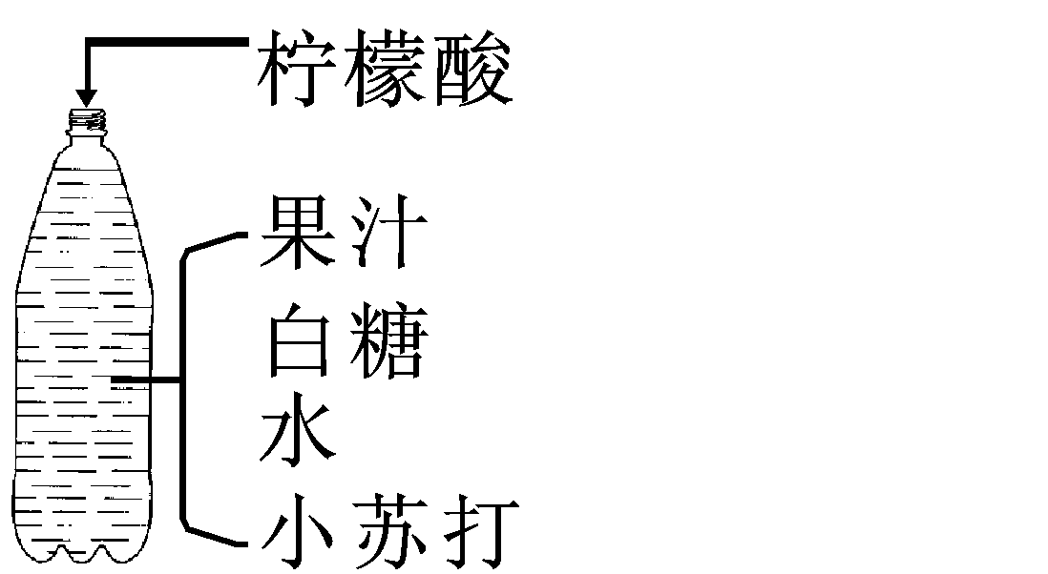
32．(4分)小华按右图配方自制了一瓶清凉甘甜的汽水。根据图中信息回答：
（1）汽水瓶是塑料制品，塑料属于 （填“天然”或“合成”）有机高分子材料。
（2）白糖的主要成分是C₁₂H₂₂O₁₁，C₁₂H₂₂O₁₁属于 （填“有机物”或“无机物”）
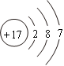
（3）摇动汽水瓶后，打开瓶盖，通常会冒出大量气泡，气泡中气体的主要成分是 ，该气体是由柠檬酸与 反应生成。
33．(5分)（1）元素化学性质与最外层电子数有密切关系。氯原子的原子结构示意为 ，氯原子的最外层电子数为 。下列图中微粒共表示 种元素，其中与氯原子具有相似化学性质的是 （填序号）。
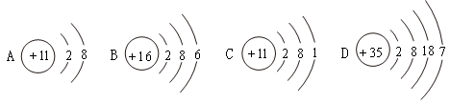
（2）某阳离子的结构示意图为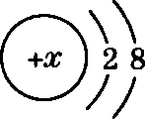 ，则x的数值可能是下列中的 。
A．9 B．10 C．11 D．12
34．（3分）（1）硬玉是翡翠的主要成分，硬玉的化学式为NaAl(SiO₃)₂，其中Si的化合价是 。
（2）已知氮化镁中氮元素的化合价为-3价，请你写出氮化镁的化学式 。
（3）当空气被SO₂严重污染时，可通过飞机喷洒物质X的粉末，使空气中的SO₂含量明显降低，该过程发生的反应是2X +2SO₂+O₂==2CaSO₄ +2CO₂，X的化学式是 。
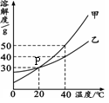
35．（6分）甲、乙两种固体物质的溶解度曲线如右图所示。
（1）图中P点的含义是__ ___。
（2）40℃时，饱和溶液中溶质的质量分数：甲___ __乙（填“>”、“=”或“<”）。20℃时，将60 g乙物质放入100 g水中，升温至40℃，溶液中溶解的溶质与溶剂的质量比为___ （用最简整数比表示）。
（3）20℃时，进行了如下图所示的实验：
20℃
100 g水
加入甲
20 g
加热
至40℃
降温
至20℃
A
B
加入甲
20 g
C
加入甲
20 g
D
E

上述实验过程中所得的溶液，属于不饱和溶液的是_____（填序号，下同），_____溶液与B溶液中溶质的质量分数相同。
三、简答题（共10分）
36．（5分）水是人及一切生物生存所必需的，为了人类和社会经济的可持续发展，我们应该了解一些有关水的知识。请你回答：
（1）天然水中含有许多杂质，可利用吸附、沉淀、过滤和蒸馏等方法净化，其中净化程度最高的方法是 。
（2）硬水给生活和生产带来很多麻烦，生活中可用 来区分硬水和软水。
（3）若某地区源水中含有较多的氯化镁，在源水处理过程中常加入生石灰，请写出发生反应的化学方程式： ， 。
37.（5分）小强同学分别取溶质质量分数相同的稀盐酸，大小、形状都相同的某种金属X、Al、Cu 进行实验，实验现象记录如下
 |  | Al | X | Cu
现象 | 开始时 | 几乎无气泡产生 | 产生气泡速度慢 | 无气泡产生
现象 | 一段时间后 | 产生气泡速度快 | 产生气泡速度慢 | 无气泡产生
回答下列问题：
（1）实验开始时，铝表面几乎无气泡产生的原因是_____________ _____ ____。
（2）Cu表面始终无气泡产生的原因是___________ _______。
（3）三种金属的活动性由强到弱的顺序是______ ____________。
（4）如果金属X的活动性比铁弱，且金属X与稀盐酸反应后生成易溶于水的XCl₂。向只含有XCl₂、CuCl₂两种溶质的溶液中加入一定量的铁粉，充分反应后过滤，向滤出的固体中加入稀盐酸，没有气泡产生。则滤液中一定含有的金属阳离子是 （用离子符号表示）。
四、实验题（共15分）
38．（8分）化学实验是学习化学的基础。请根据下列装置图回答问题。
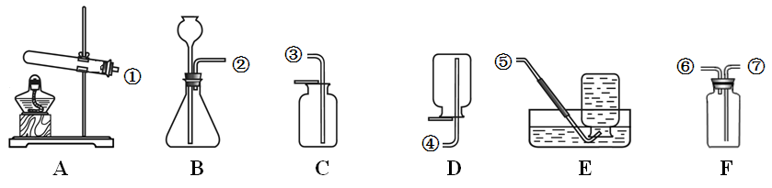
（1）实验室用高锰酸钾制取氧气，选用的气体发生装置是 ，发生反应的化学方程式为 。
（2）实验室用装置B制取二氧化碳，发生反应的化学方程式为 ；若用装置F收集CO₂，则接口②应与 （填接口序号）相连；若在F中加入浓硫酸
作干燥剂，用装置B制备干燥的二氧化碳，装置接口的连接顺序为②接 ， 接 。
39．（7分）碳酸氢钠常用于食品和医药工业。某化学兴趣小组的同学对碳酸氢钠的热稳定性进行探究。
【查阅资料】 1．碳酸氢钠受热容易分解，生成水、二氧化碳气体和一种常见的固体物质。
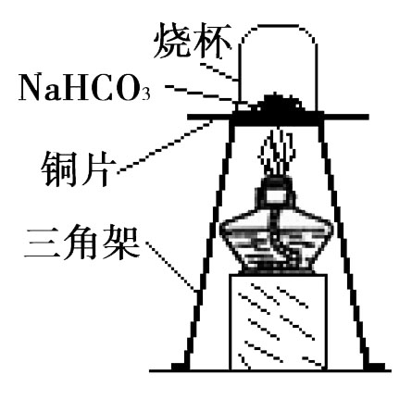
2．碳酸钠溶液呈碱性。
【进行实验】为了验证碳酸氢钠受热时会分解，兴趣小组的同学取一定质量的碳酸氢钠到铜片上加热，如右图所示。
（1）加热一段时间后，观察到烧杯内壁有 。
（2）充分加热后，将烧杯迅速倒转过来，倒入适量的澄清石灰水，振荡，观察到石灰水变浑浊。写出该反应的化学方程式： 。
（3）兴趣小组的同学认为：充分加热后的固体产物可能是NaOH或Na₂CO₃。
①他们的依据是 。
②兴趣小组为了确定反应后的固体产物成分进行以下实验，请填写下表：
实验 | 实验现象 | 结论
实验一:取少量反应后的固体产物溶于水，滴入几滴酚酞试液 | 溶液变成红色 | 固体产物是NaOH,而不是Na₂CO₃
实验二:取少量反应后的固体产物溶于水，加入过量氯化钙溶液 |  | 固体产物是Na₂CO₃,而不是NaOH
实验三: | 产生大量气泡 | 固体产物是Na₂CO₃,而不是NaOH

【讨论与评价】实验一的结论与实验二、实验三的结论相反，在讨论时，兴趣小组的同学认为方案一的结论不正确，他们的理由是
。
【总结】请写出碳酸氢钠受热分解的化学方程式 。
五、计算题（共12分）
40．（4分）我国钢铁产量多年居世界第一位，每年要进口大量的铁矿石，赤铁矿（主要成分是氧化铁）是其中的一种。
（1）氧化铁中铁元素的质量分数为 。
（2）1000t含氧化铁80%的赤铁矿石中，氧化铁的质量是____________t，用这些赤铁矿石理论上可以炼出含杂质4%的生铁 t（计算结果保留整数）。
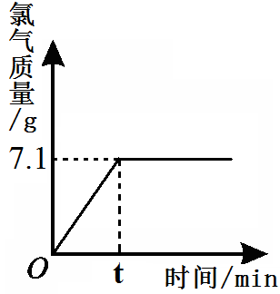
41．（8分）氯化钠是一种重要的化工原料。电解氯化钠溶液可制得氯气、氢氧化钠等物质，反应的化学方程式为2NaCl + 2H₂O Cl₂↑+ H₂↑+ 2NaOH。现取一定质量的氯化钠溶液进行电解，当氯化钠恰好完全反应时，得到51.2 g溶液，生成氯气的质量与时间的关系如右图所示。请计算：
(1)氯化钠完全反应时，溶液中剩余水的质量。
(2)原氯化钠溶液中溶质的质量分数。
(3)若把这些氯化钠溶液稀释成溶质的质量分数为0.9%的生理盐水，需要加水的质量。



